
О внесении изменений в постановление акимата Мангистауской области от 24 ноября 2015 года № 360 "Об утверждении регламента государственной услуги "Выдача разрешения на размещение наружной (визуальной)рекламы на объектах стационарного размещения рекламы в полосе отвода автомобильных дорог общего пользования областного и районного значения"
Утративший силу
Постановление акимата Мангистауской области от 22 июня 2016 года № 186. Зарегистрировано Департаментом юстиции Мангистауской области от 27 июля 2016 года № 3097. Утратило силу постановлением акимата Мангистауской области от 20 февраля 2020 года № 21
Сноска. Утратило силу постановлением акимата Мангистауской области от 20.02.2020 № 21 (вводится в действие по истечении десяти календарных дней после дня его первого официального опубликования).
Примечание РЦПИ.
В тексте документа сохранена пунктуация и орфография оригинала.
В соответствии с законами Республики Казахстан от 23 января 2001 года "О местном государственном управлении и самоуправлении в Республике Казахстан" и от 17 ноября 2015 года "О внесении изменений и дополнений в некоторые законодательные акты Республики Казахстан по вопросам оказания государственных услуг" акимат области ПОСТАНОВЛЯЕТ:
1. Внести в постановление акимата Мангистауской области от 24 ноября 2015 года № 360 "Об утверждении регламента государственной услуги "Выдача разрешения на размещение наружной (визуальной) рекламы на объектах стационарного размещения рекламы в полосе отвода автомобильных дорог общего пользования областного и районного значения" (зарегистрировано в Реестре государственной регистрации нормативных правовых актов за № 2924, опубликовано 26 января 2016 года в информационно – правовой системе "Әділет") следующие изменения:
в регламенте государственной услуги "Выдача разрешения на размещение наружной (визуальной) рекламы на объектах стационарного размещения рекламы в полосе отвода автомобильных дорог общего пользования областного и районного значения":
подпункт 1) пункта 2 изложить в следующей редакции:
"1) Некоммерческое акционерное общество "Государственная корпорация "Правительство для граждан" (далее – Государственная корпорация);";
пункт 9 изложить в следующей редакции:
"9. Для получения государственной услуги услугополучатель (либо его представитель по доверенности) представляет в Государственную корпорацию необходимые документы, указанные в пункте 9 Стандарта.
Сведения о документах, удостоверяющих личность услугополучателя, являющиеся государственными электронными информационными ресурсами, работник Госудраственной корпорации получает посредством информационной системы мониторинга оказания государственных услуг из соответствующих государственных информационных систем в форме электронных данных, подписанные электронно-цифровой подписью – 15 минут.
Работник Госудраственной корпорации сверяет подлинность оригиналов документов со сведениями, представленными из государственных информационных систем государственных органов, после чего возвращает оригиналы услугополучателю.";

пункт 11 изложить в следующей редакции:
"11. Выдача результата оказания государственной услуги услугополучателю осуществляется работником Государственной корпорации посредством "безбарьерного обслуживания" на основании расписки, в указанный в ней срок, при личном посещении под роспись и по предъявлению документа, удостоверяющего личность или доверенности.";

пункт 12 изложить в следующей редакции:
12. В случаях, когда услугополучатель не обратился за результатом услуги в указанный срок, Государственная корпорация обеспечивает его хранение в течение одного месяца, после чего передает их услугодателю для дальнейшего хранения.";

пункт 15 изложить в следующей редакции:
"15. Подробное описание последовательности процедур (действий), взаимодействий структурных подразделений (работников) услугодателя в процессе оказания государственной услуги, а также описание порядка взаимодействия с иными услугодателями и (или) Государственной корпорацией и порядка использования информационных систем в процессе оказания государственной услуги отражается в справочнике бизнес-процессов оказания государственной услуги согласно приложению 2 к настоящему Регламенту. Справочник бизнес-процессов оказания государственной услуги размещается на Портале, интернет – ресурсе услугодателя.";

приложение 2 к регламенту изложить в новой редакции согласно приложению к настоящему постановлению.
2. Государственному учреждению "Управление пассажирского транспорта и автомобильных дорог Мангистауской области" обеспечить официальное опубликование данного постановления в информационно-правовой системе "Әділет" и в средствах массовой информации, размещение на интернет-ресурсе акимата Мангистауской области.
3. Контроль за исполнением настоящего постановления возложить на первого заместителя акима области Алдашева С.Т.
4. Настоящее постановление вступает в силу со дня государственной регистрации в органах юстиции и вводится в действие по истечении десяти календарных дней после дня его первого официального опубликования.
Аким области | А. Айдарбаев
"СОГЛАСОВАНО"
Руководитель государственного учреждения
"Управление пассажирского транспорта и
автомобильных дорог Мангистауской области"
Кушербаев А.Б.
"22" 06 2016 года

Приложение
к постановлению акимата
Мангистауской области
от "22" июня 2016 года
№ 186
Справочник бизнес-процессов оказания государственной услуги "Выдача разрешения на размещение наружной (визуальной) рекламы на объектах стационарного размещения рекламы в полосе отвода автомобильных дорог общего пользования областного и районного значения"

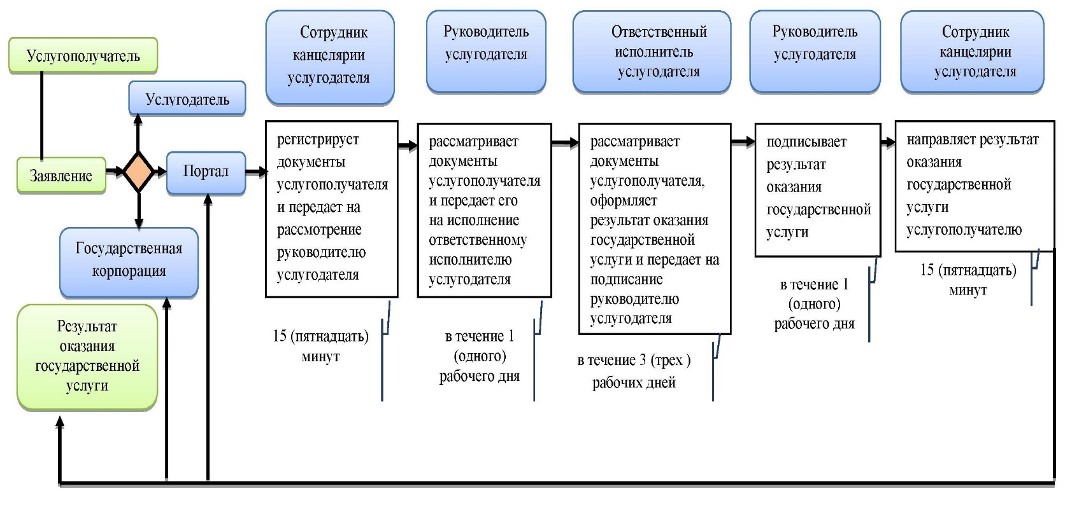

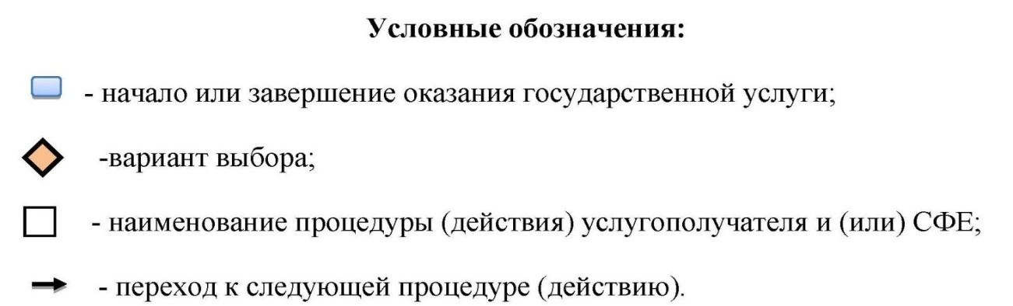

© 2012. РГП на ПХВ «Институт законодательства и правовой информации Республики Казахстан» Министерства юстиции Республики Казахстан

